TUẦN 20+21
CHỦ ĐỀ 3. TỔ CHỨC LƯU TRỮ, TÌM KIẾM VÀ TRAO ĐỔI THÔNG TIN
BÀI 9: THỰC HÀNH VỚI TỆP VÀ THƯ MỤC TRONG MÁY TÍNH(2 Tiết)
I. YÊU CẦU CẦN ĐẠT
1. Kiến thức, kĩ năng
- Tìm hiểu được cấu trúc cây của một thư mục để biết nó chứa những thư mục con nào, những tệp nào.
- Thực hiện được việc tạo, xoá, đổi tên thư mục.
- Tìm được tệp ở thư mục cho trước theo yêu cầu.

2. Năng lực, phẩm chất
- Năng lực tự chủ và tự học: Tự học tập, nghiên cứu bài học và trả lời các yêu cầu của GV.
- Năng lực giao tiếp và hợp tác: Hợp tác, trảo đổi với bạn trong học tập.
- Năng lực giải quyết vấn đề và sáng tạo: Biết suy luận trả lời các câu hỏi mà giáo viên giao.
- Nhân ái: Yêu thương đoàn kết với bạn bè, giúp đỡ bạn trong học tập.
- Chăm chỉ: Chăm học, chăm làm, hăng say học hỏi và nhiệt tình giơ tay phát biểu bài.
II. ĐỒ DÙNG DẠY HỌC
1. Giáo viên: Kế hoạch bài dạy, bài giảng điện tử, máy tính, máy chiếu, SGK.
2. Học sinh: Sách giáo khoa, vở ghi, đủ dụng cụ học tập.
III. CÁC HOẠT ĐỘNG DẠY HỌC
TIẾT 1
Ngày dạy: 22,23,25/01/2024
Hoạt động của giáo viên | Hoạt động của học sinh
1. Khởi động(5p)
GV tổ chức cho HS chơi trò chơi để trả lời các câu hỏi sau:  Câu 1: Đâu là biểu tượng thư mục:  A. B.  C.  D.   Câu 2: Câu nào sau đây là sai khi nói về thư mục?  A. Một ổ đĩa có thể chức nhiều thư mục  B. Một thư mục có thể chức nhiều tệp và thư mục con  C. Thư mục có thể chứa nhiều thư mục con cùng tên  D. Có thể có hai tệp cùng tên nằm ở hai khu vực khác nhau  Câu 3: Trong máy tính, thông tin được lưu trữ thành các ….?  - A. Thư mục B. Tệp C. Ổ đĩa  - Câu 4: Mỗi thư mục có thể chứa các thư mục khác gọi là các thư mục con  - A. Đúng B. Sai  - Nhận xét – tuyên dương.  - YC học sinh đọc phần hội thoại tại mục khởi động.  - Giáo viên dẫn dắt vào bài “Thực hành với tệp và thư mục trên máy tính” | - HS tham gia trò chơi lựa chọn đáp án đúng  + Đáp án: A.  + Đáp án: C. Thư mục có thể chứa nhiều thư mục con cùng tên  + Đáp án: B. Tệp.  + Đáp án:  - Đúng.  - HS lắng nghe  - HS đọc  - HS lắng nghe
2. Khám phá(15p)
Hoạt động 1: Mở và tìm hiểu cấu trúc 1 thư mục.  - GV yêu cầu HS đọc sách tìm hiểu cách mở  - Bước 1: Nháy đúp chuột vào biểu tượng This PC làm việc với tệp và thư mục mở ra có dạng như trên màn hình nền.  - Bước 2: Nháy chuột vào This PC ở khung bên trái, quan sát khung bên phải.  - Nháy đúp chuột vào ổ đĩa C: ở khung bên phải, quan sát để xem bên trong ổ đĩa C: chứa gì.  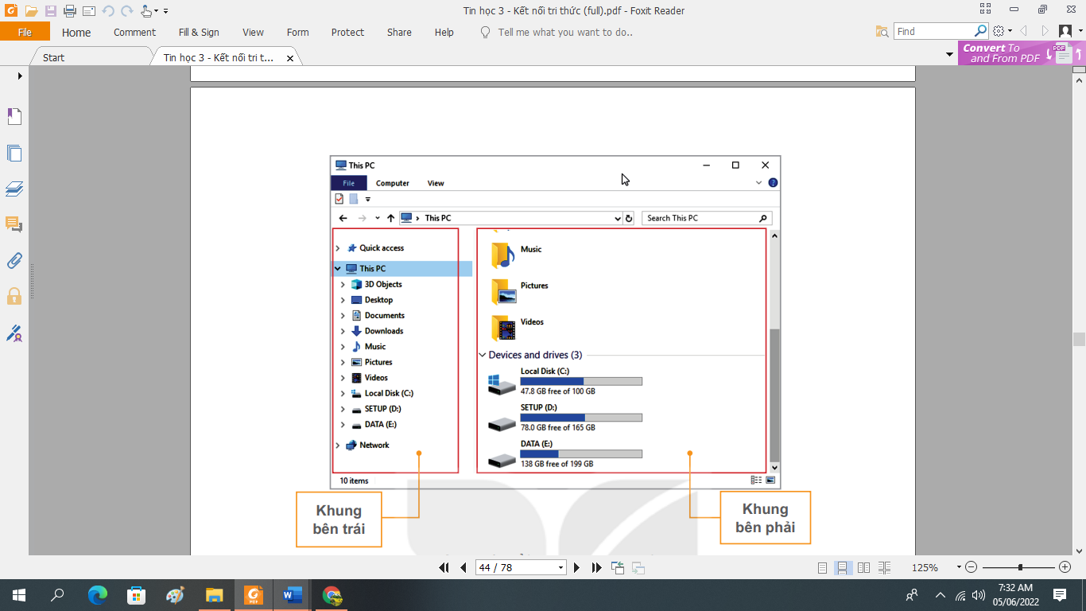  - Nhận xét và chốt ý.  Hoạt động 2: Các thao tác với thư mục  - GV yêu cầu HS đọc phần Tạo một thư mục mới  - GV yêu cầu 1 HS lên thực hiện  - Giáo viên nhận xét và hướng dẫn học sinh cách tạo thư mục Truyện tranh  - Yêu cầu HS mở ổ đĩa D và tạo thư mục Truyen tranh trong thư mục tạo thêm thư mục Co-nan, Do-re-mon, Trang Quynh.  - Nhận xét –Tuyên dương  - GV yêu cầu HS đọc phần Xóa thư mục  - GV yêu cầu 1 HS lên thực hiện  - GV nhận xét và hướng dẫn học sinh xoá thư mục Co-nan.  - GV yêu cầu tất cả HS thực hiện trên máy  - Nhận xét – tuyên dương và chốt ý  * Lưu ý: Em hãy cân nhắc kĩ trước khi quyết định xóa thư mục để tránh mất thông tin.  *Giáo dục: Trong cuộc sống, trước khi quyết định làm việc gì, các em phải suy nghĩ thật kĩ để hạn chế được những sai sót hay những điều không hay xảy ra. | - Hs thực hiện.  - Hs thực hành và quan sát.  - HS quan sát và trả lời  - HS lắng nghe  - HS đọc.  B1: Chọn thư mục sẽ tạo thư mục con bên trong nó.  B2: Nhấn New folder.  B3: Gõ tên thư mục cần tạo và nhấn Enter.  - 1 HS thực hiện, các HS còn lại quan sát và nhận xét.  - Quan sát.  - HS thực hiện.  - HS lắng nghe.  - HS đọc.  Bước 1: Nháy chuột vào thư mục Co-nan.  Bước 2: Trong dải lệnh Home, chọn lệnh Delete (Hình 57) (có thể nhấn phím Delete trên bàn phím).  - 1 HS thực hiện và các HS còn lại quan sát và nhận xét.  - HS quan sát và lắng nghe  - HS thực hiện.  - HS lắng nghe.
3. Luyện tập, thực hành(10p)
- Thực hành  Em hãy tạo thư mục mới theo cây thư mục như hình dưới đây:  Truyen tho  GIA SACH CUA EM  Sach vo  - GV quan sát.  - Nhận xét, tuyên dương | - HS thực hành trên máy  - HS lắng nghe
4. Vận dụng, trải nghiệm(5p)
- GV tổ chức cho HS chơi trò chơi: “Ai là triệu phú”  - Nhận xét, tuyên dương  - Nhận xét sau tiết dạy, dặn dò về nhà. | - Cả lớp tham gia  - HS lắng nghe  - HS lắng nghe, rút kinh nghiệm
TIẾT 2
Ngày dạy: 29,30/01/2024; 01/02/2024
Hoạt động của giáo viên | Hoạt động của học sinh
1. Khởi động(5p)
- GV gọi HS lên thực hành tạo thư mục TÊN-LỚP trong ổ D, trong thư mục TÊN-LỚP tạo thêm 2 thư mục: HỌC TẬP VÀ GIẢI TRÍ, xoá thư mục GIẢI TRÍ vừa tạo.  - Nhận xét, chốt, đánh giá  - GV dẫn dắt vào bài mới. | - HS lên bảng thực hiện  - HS khác nhận xét, lắng nghe
2. Khám phá(10p)
- GV yêu cầu HS đọc phần Đổi tên thư mục  - Yêu cầu 1HS lên thực hiện  - GV nhận xét và hướng dẫn học sinh đổi tên thư mục Trang Quynh thành Hoang Tu Ech.  - GV yêu cầu tất cả HS thực hiện trên máy  - Nhận xét – tuyên dương  - GV yêu cầu HS đọc phần Tìm tệp ở thư mục cho trước theo yêu cầu  - Hướng dẫn học sinh tìm tệp theo yêu cầu.  Bước 1: Mở cửa sổ làm việc với tệp và thư mục.  Bước 2: Lần lượt mở các thư mục theo yêu cầu để đến được tệp cần tìm. Ta có thể mở các thư mục và thư mục con ở khung bên trái hoặc nháy đúp vào mỗi thư mục ở khung bên phải.  - YC học sinh tìm thư mục Truyen tranh trong thư mục gốc.  - GV nhận xét – tuyên dương và chốt ý | - HS đọc  Bước 1: Nháy chuột vào thư mục Do-re-mon để chọn.  Bước 2: Trong dải lệnh Home, chọn lệnh Rename (Hình 55).  Bước 3: Gõ tên mới Hoang tu Ech. Nhấn phím Enter để kết thúc.  - 1HS thực hiện, các HS còn lại quan sát và nhận xét  - HS quan sát và lắng nghe  - HS thực hiện  - HS lắng nghe  - HS đọc  - HS lắng nghe  - HS thực hiện  - HS lắng nghe
3. Luyện tập, thực hành(10p)
- Em hãy tạo các thư mục theo sơ đồ hình cây trong SGK.  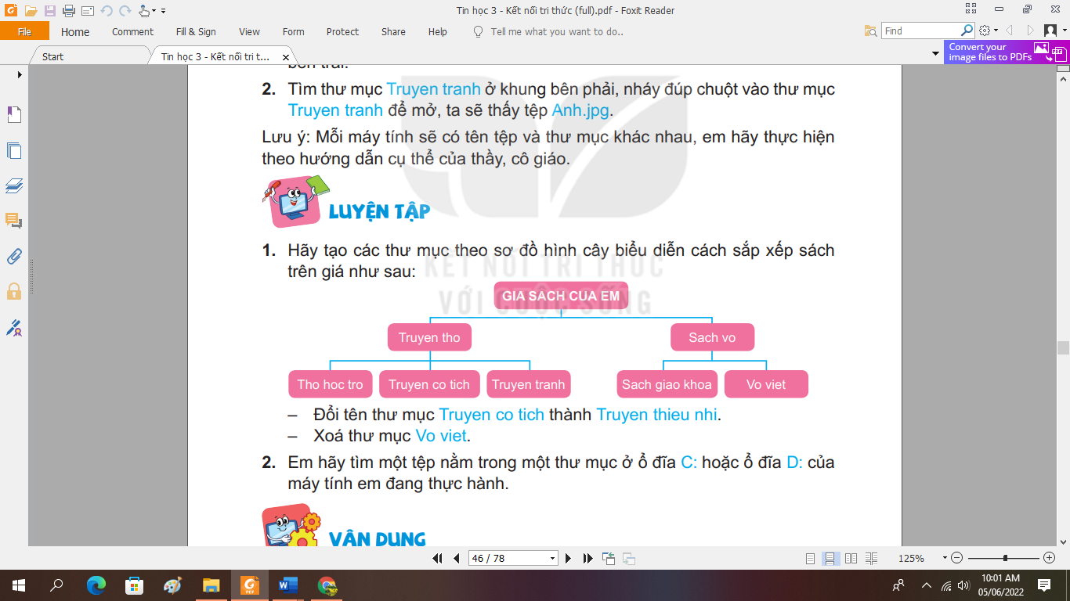  - GV quan sát – hướng dẫn.  - YC học sinh đổi tên thư mục Truyen co tich thành Truyen thieu nhi.  - GV nhận xét – tuyên dương.  - YC học sinh xoá thư mục Vo viet  - GV nhận xét – tuyên dương.  - YC học sinh tìm một tệp bất kì trong máy tính và trỏ chuột vào nó.  - GV chiếu cho học sinh trong lớp xem kết quả của các bạn.  - GV nhận xét - Tuyên dương | - HS thực hiện.  - HS thực hiện.  - HS lắng nghe.  - Hs thực hiện.  - HS lắng nghe.  - Hs thực hiện.  - Hs quan sát nhận xét bạn.  - HS lắng nghe.
4. Vận dụng, mở rộng(10p)
- Yêu cầu học sinh tạo thư mục Anh chup và các thư mục con bên trong sao cho hợp lí để lưu hình ảnh.  GV nhận xét – tuyên dương.  - Nhận xét sau tiết dạy, dặn dò về nhà. | - HS thực hiện  - HS lắng nghe.  - HS lắng nghe, rút kinh nghiệm
IV. ĐIỀU CHỈNH SAU BÀI DẠY(Nếu có)

